Муниципальное казенное образовательное учреждение
«Хосрехская средняя общеобразовательная школа»
_________________________________________________________________________________
368394 с. Хосрех ул. Аметхана Султана, д. 54 телефон: 89894869500 Е-mail: xosrexskayasosh@mail.ru
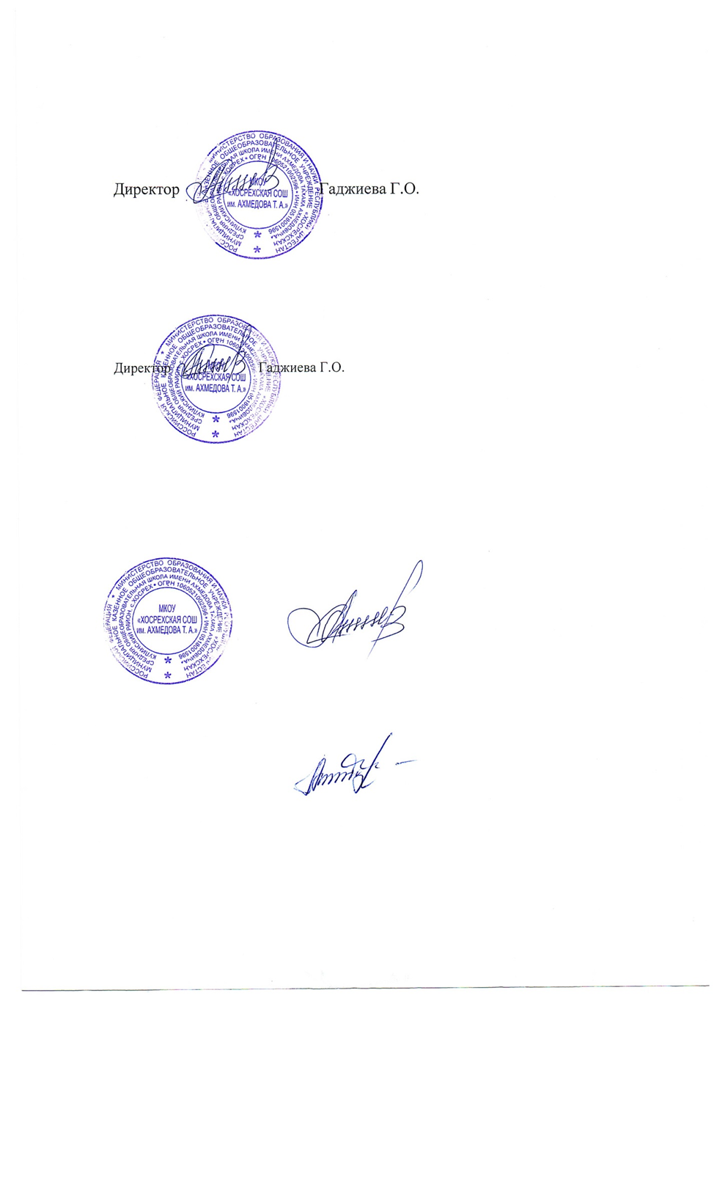 | Утверждаю  И.О. Директор МКОУ «Хосрехская СОШ  им Ахмедова Т.А.»  _________ Г.О. Гаджиева  Приказ от 20.09.2023г 2023 г. № 333

Памятка водителю и сопровождающему школьного автобуса
по предупреждению террористических актов

Осуществлять перевозку обучающихся и сопровождающих лиц только в соответствии со списком, определяемом приказом руководителя образовательного учреждения. При перевозке осуществлять остановки только на остановочных пунктах, определенных паспортом автобусного маршрута.
При осуществлении перевозки детей (школьников) водитель не должен оставлять транспортное средство без охраны, осуществляя охрану транспортного средства самостоятельно или с привлечением старшего за перевозку.
Перед началом движения внимательно осмотрите транспортное средство (салон, предметы, находящиеся под автобусом или рядом с ним), чтобы убедиться в отсутствии подозрительных предметов. О том, что есть опасность взрыва, можно судить по следующим признакам:
- неизвестный сверток или деталь в машине или снаружи;
- остатки различных материалов, не типичных для данного места;
- натянутая проволока, шнур;
- провода или изоляционная лента, свисающие из-под машины;
- чужая сумка, портфель, коробка, какой-либо предмет, оказавшийся поблизости от автомобиля.
Заметив подозрительный предмет, обратитесь к работнику полиции или другому должностному лицу, не прикасайтесь к находке и не подпускайте к ней других людей, избегая паники.
Правила, которые необходимо помнить и неукоснительно соблюдать при обнаружении подозрительного предмета:
- не обследовать предмет самостоятельно;
- не пользоваться радиотелефоном (радиостанцией) вблизи предмета. Эти радиоустройства необходимо отключить;
- не пользоваться светоизлучающими устройствами, например фотовспышкой;
- срочно сообщить о находке в полицию;
- не накрывать предмет, не засыпать, не заливать и не передвигать его;
- держаться от предмета на достаточном расстоянии и лучше за преградой;
- до прибытия полиции никого не подпускайте к предмету;
- не поднимайте паники.
В случае захвата автобуса эксперты советуют выбрать тактику пассивного сопротивления, не рисковать. При захвате необходимо:
- Выполнять все указания террористов, определив для себя, кто из них наиболее опасен, отдать все вещи, которые требуют террористы.
- Не смотреть в глаза террористам.
- Не повышать голоса, не делать резких движений.
- Как можно меньше привлекать к себе внимание.
- Не реагировать на провокационное и вызывающее поведение.
- Прежде чем передвинуться или раскрыть сумку, спросить разрешения.
- При стрельбе лечь на пол и укрыться за сиденьем, не бежать никуда.

При штурме главное лечь на пол и не шевелиться до завершения операции. Подчиняйтесь приказам штурмовой группы, не отвлекайте ее вопросами. Ни в коем случае не бросайтесь навстречу вашим спасителям. При освобождении выходите из салона транспортного средства после соответствующего приказа, но как можно скорее. Помогите детям, но не теряйте времени на поиски своих вещей и одежды.

